**Laporan Project**

**Uji Kompetensi Keahlian**



**Di Susun Oleh :**

**Wildan Nugraha**

**XII RPL 2**

**PROGRAM KEAHLIAN TEKNIK KOMPUTER DAN INFORMATIKA**

**KOPETENSI KEAHLIAN REKAYASA PERANGKAT LUNAK**

**SMK MAHARDHIKA BATUJAJAR**

**2021/2022**

**LAPORAN PENGERJAAN UJI KOMPETENSI KEJURUAN**

**SMK MAHARDHIKA BATUJAJAR**

**TAHUN PERLAJARAN 2021/2022**

**Kopetensi Keahlian : Rekayasa Prangkat Lunak (RPL)**

**Kelas : XII RPL 2**

**Nama Lengkap : Wildan Nugraha**

**NIS :**

**Paket Soal : Paket Soal 2 (Reservasi Hotel)**

**Jenis Aplikasi : Website**

**Alokasi Waktu : 24 Jam**

1.Time Schedule

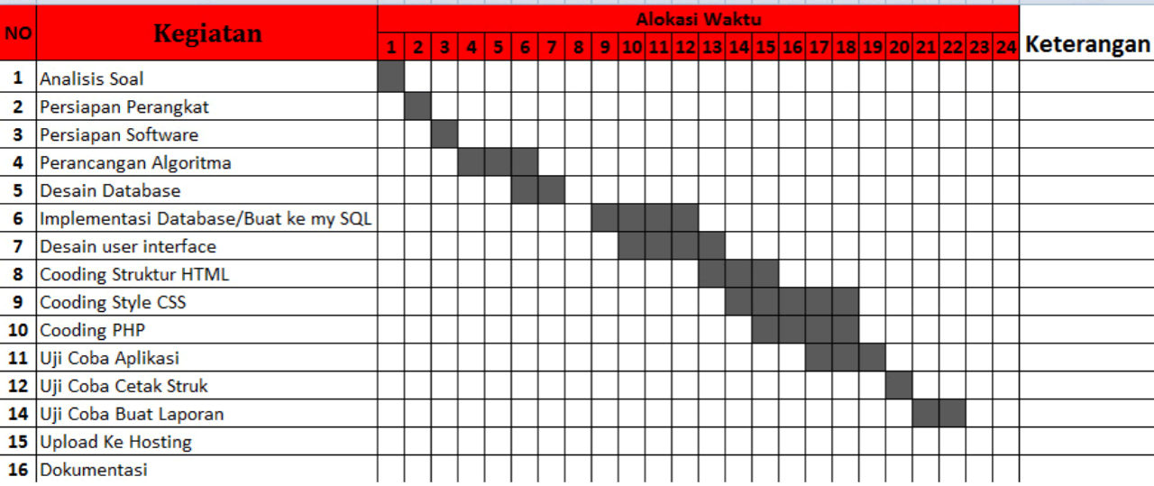

2.Basis Data (ERD)

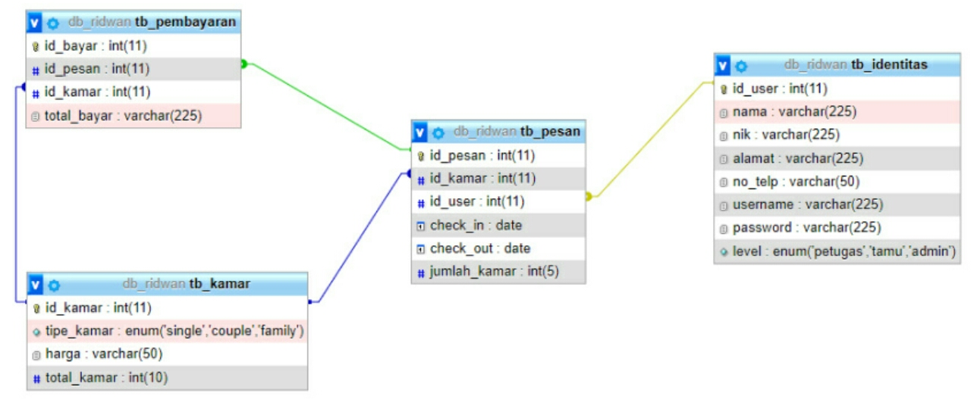

3.Basis Data (Data Dummy)

1. Tabel Identitas

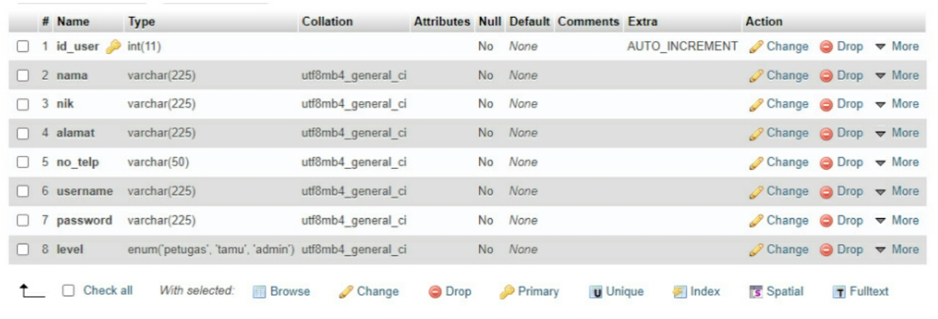

2. Tabel Kamar

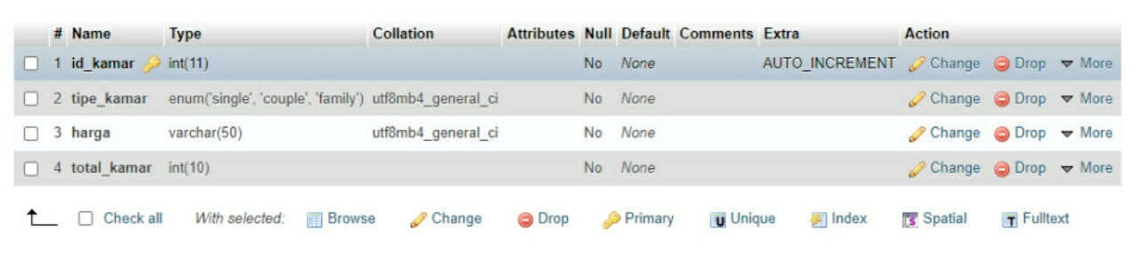

3. Tabel Pembayaran

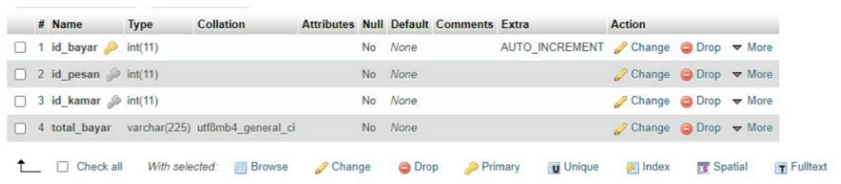

4. Tabel Pesanan

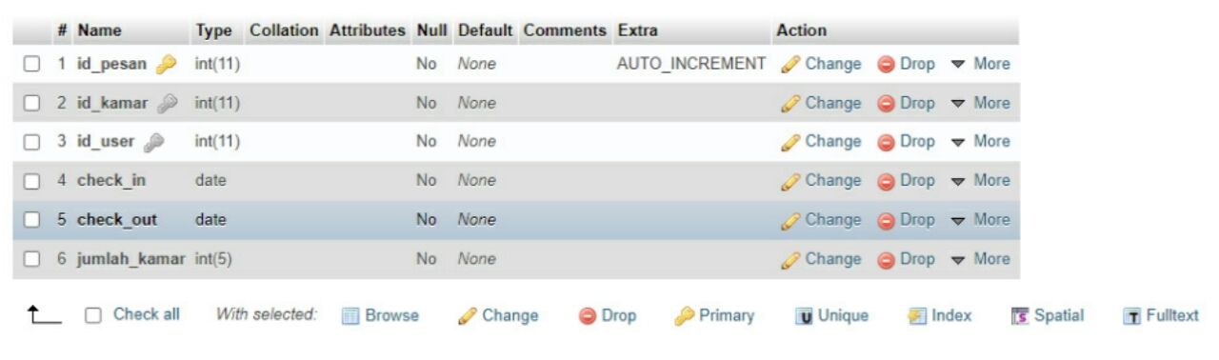

4. Flow Chart

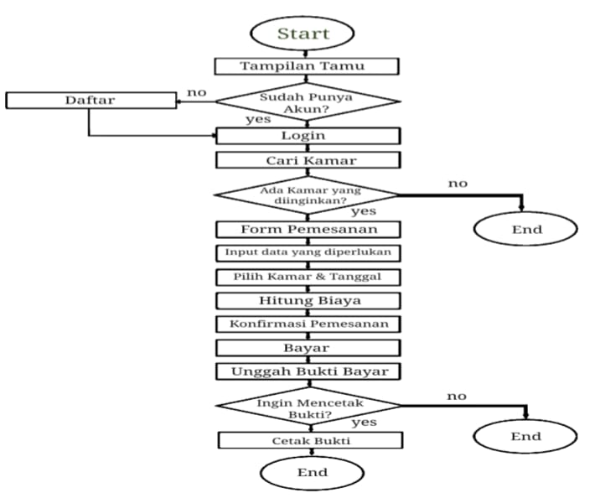

5. Mocup (Tampilan UI)

A. Mockup Admin

1. halaman Login Admin :

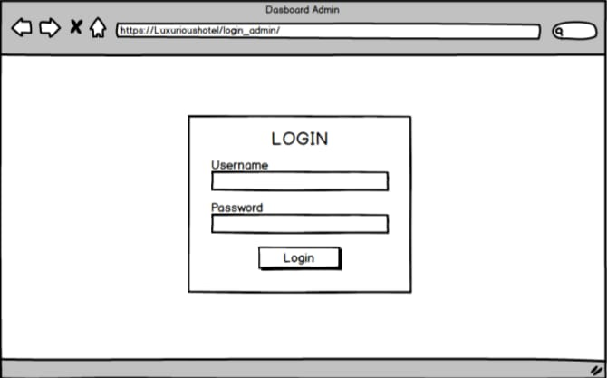

2. Ketik Admin Klik Button Login, Muncul Halaman Dasboard Admin

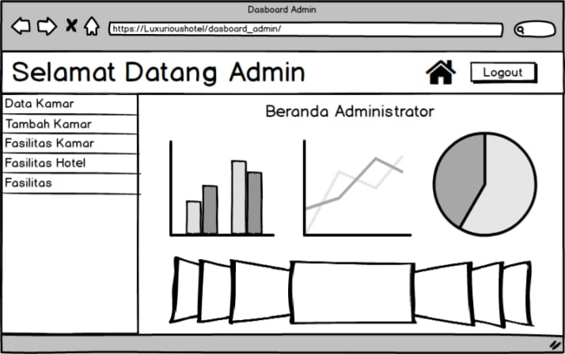

3. Ketika Admin Klik Tombol Data Kamar Muncul Halaman Dan Kamar

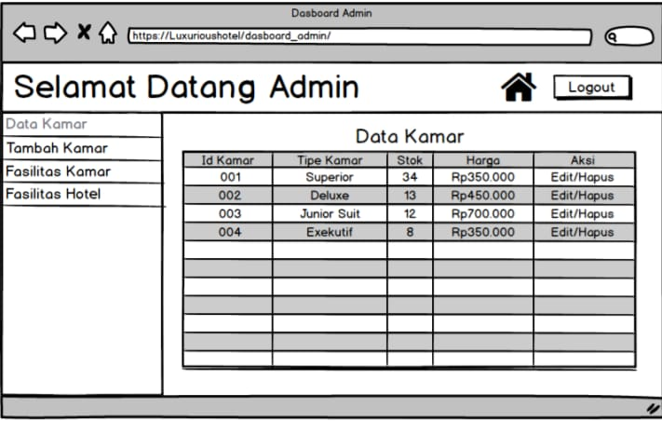

4. Di halaman Data kamar admin dapat menghapus data kamar dengan cara klik label hapus, dan dapat mengedit data kamar dengan mengklik label edit, maka otomatis admin akan berada di halaman edit data kamar, Admin juga dapat kembali ke halaman data kamar dengan cara klik tombol panah kiri

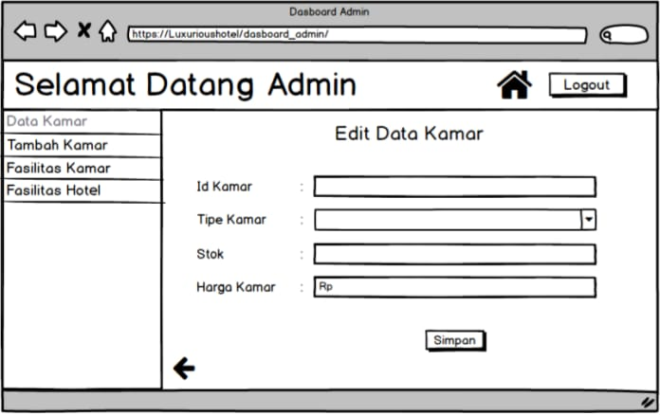

5. Ketika admin mengklik tombol Tambah Kamar muncul halaman Tambah kamar di halamanTambah Admin dapat menambahkan data kamar, dan apabila admin mengklik tombol simpan secara otomatis data yang di tambahkan tersebut akan langsung terdata di Data kamar

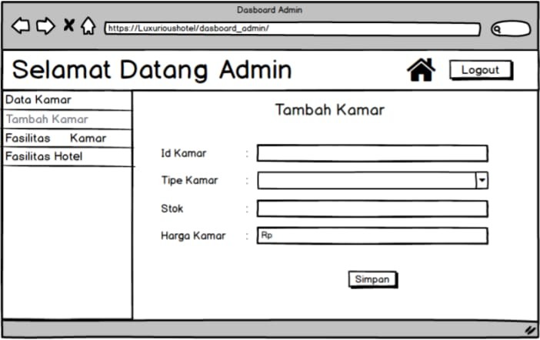

6. Ketika admin klik tombol Fasilitas Kamar maka admin langsung berada di halaman Fasilitas kamar

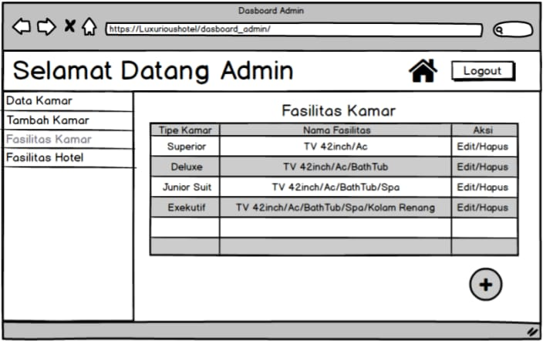

Di halaman Fasilitas kamar admin dapat menghapus data dengan klik label hapus, dan mengedit dengan klik label edit, maka admin akan langsung berada di halaman edit fasilitas kamar, dan dapat menambahkan data fasilitas kamar dengan mengklik icon tambah

7. Halaman Edit

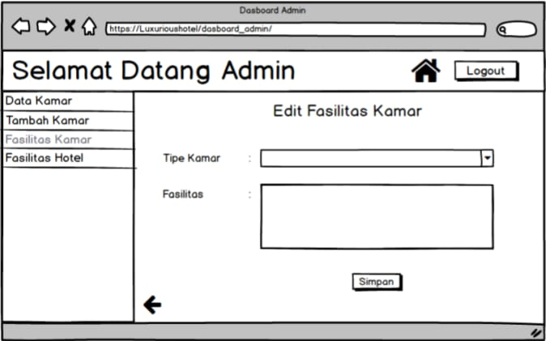

8. Halaman Tambah Fasilitas Kamar

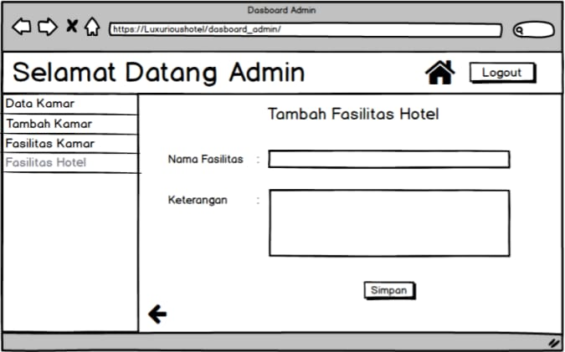

9. Ketika admin klik tombol fasilitas hotel, maka admin langsung berada di halaman fasilitas hotel

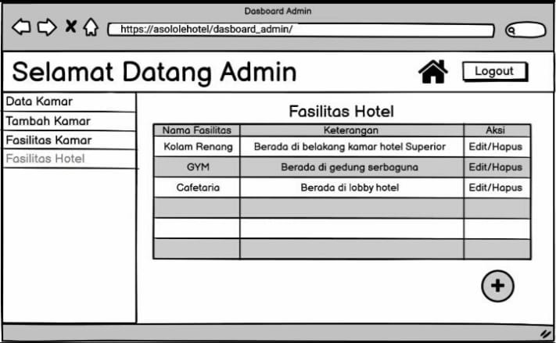

Di dalam fasilitas hotel admin dapat menghapus data dengan klik label hapus, dan mengedit dangan klik label edit, maka admin akan langsung berada di halaman edit fasilitas hotel, dan dapat menambahkan data fasilitas hotel dengan mengklik icon tambah

10. Halaman Edit Fasilitas Hotel

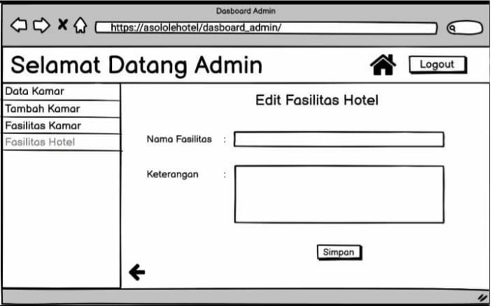

11. Halaman Tambah Fasilitas Hotel



B. Mockup User

1. Halaman Home Website Pada User

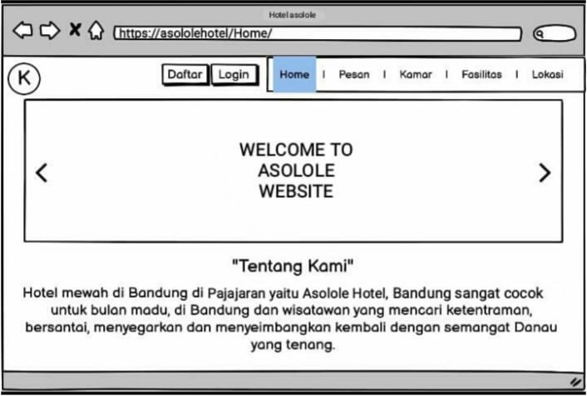

2. Halaman Ketika User Mengeklik Tombol Pesan

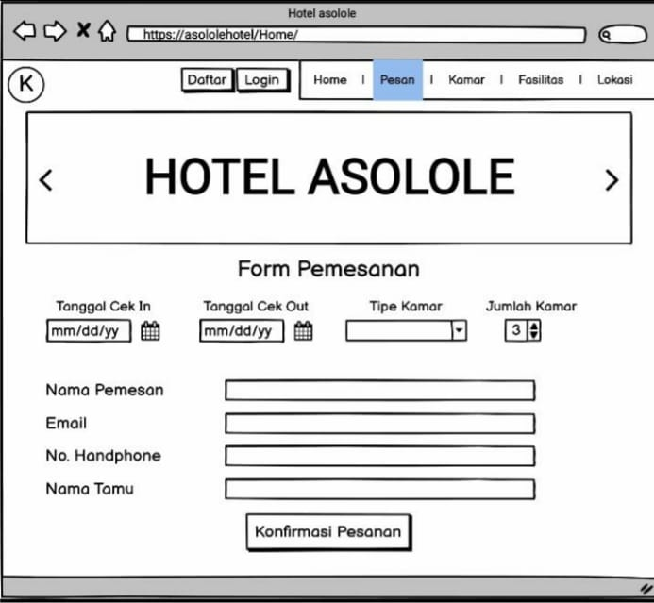

3. Halaman Ketika User Mengklik Tombol Kamar

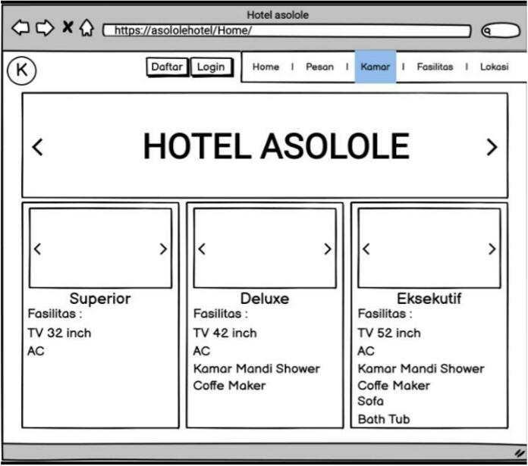

4. Halaman Ketika User Mengklik Tombol Fasilitas

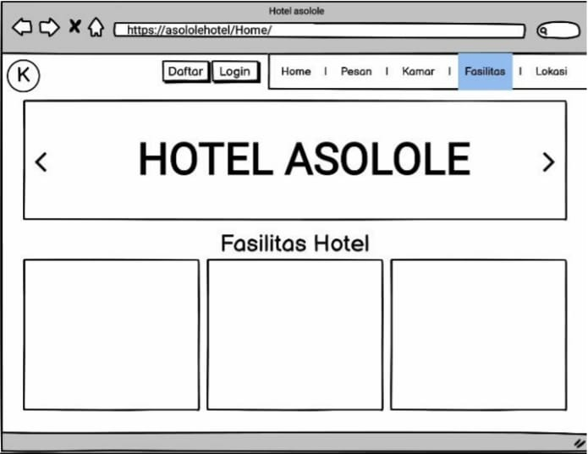

5. Halaman Ketika User Mengklik Tombol Lokasi

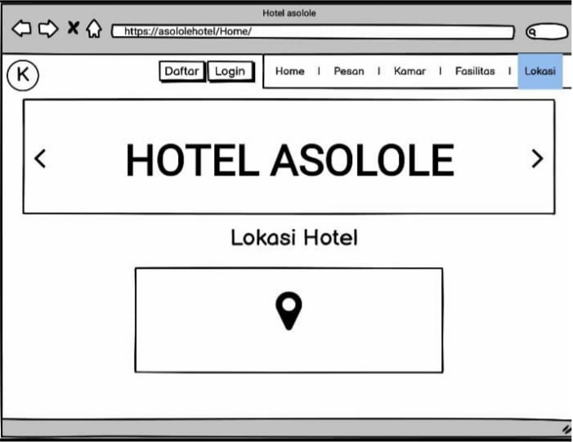

6. Halaman Ketika User Login

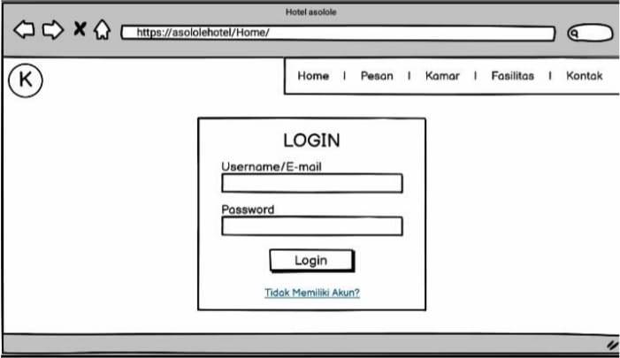

Ketika user tidak memiliki akun, User dapat mengklik link “Tidak MemilikiAkun” yang berada di bawah tombol login, maka otomatis user akan di arahkan ke halaman daftar

7. Halaman Daftar User

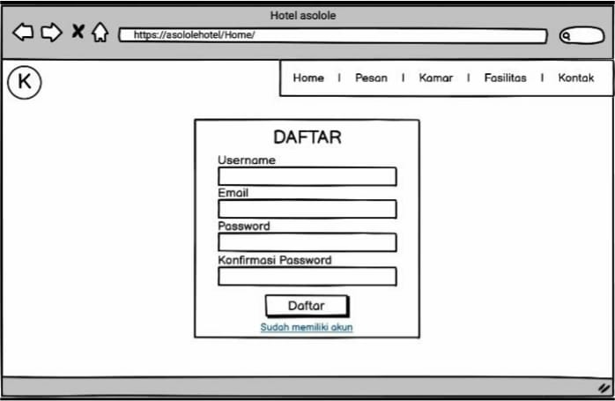

Setelah mengklik tombol daftar User langsung kembali ke halaman login

8. Halaman Ketika User Sudah Login

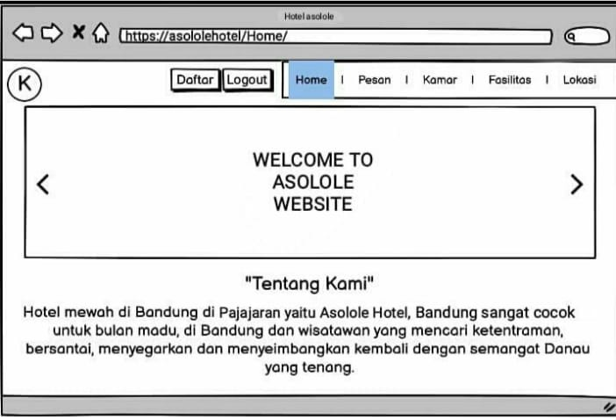

Tombol yang tadinya Login berubah jadi logout

C. Mockup Resepsionis

1. Halaman Login Resepsionis

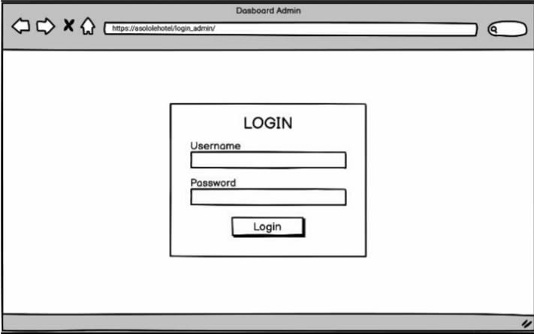

2. Ketika seorang resepsionis mengklik tombol Login maka resepsionis tersebut akan otomatis pindah ke halaman Dasboard Resepsionis

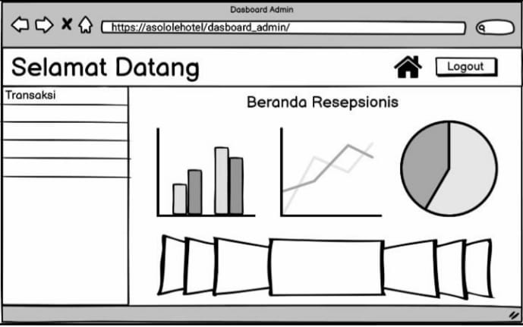

3. Ketika resepsionis tersebut mengklik tombol transaksi maka halaman akan langsung berpindah ke halaman Transaksi

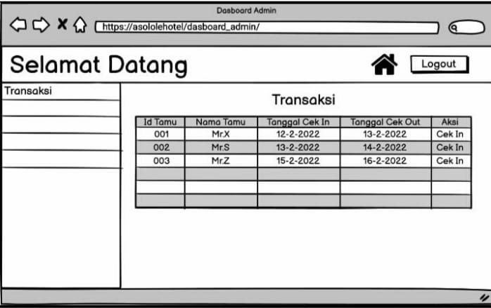

Ketika Resepsionis mengklik icon rumah resepsionis tersebut akan kembali ke branda Resepsionis, dan jika Resepsionis mengklik tombol Logout Resepsionis tersebut akan logout dan otomatis akan kembali ke halaman Login Resepsionis